Agata Gąsiorowska,
Szkoła Wyższa Psychologii Społecznej,
Wydział Zamiejscowy we Wrocławiu,
ul. Ostrowskiego 30b,
53-238 Wrocław, Poland
E-mail: agasiorowska@swps.edu.pl

Wrocław, 16 stycznia 2015

Szanowny Redaktorze,

Przesyłam wykonaną przeze mnie rewizję artykułu nr 253 noszącego teraz tytuł „Odwzorowanie wielkości monet jako wskaźnik subiektywnej wartości pieniędzy”. Artykuł został poprawiony zgodnie z wytycznymi i uwagami przedstawionymi przed Recenzentów. Szczegółowe zmiany oraz odniesienie do innych uwag Recenzentów zostało przedstawione w dalszej części niniejszego dokumentu.

Z poważaniem

Agata Gąsiorowska
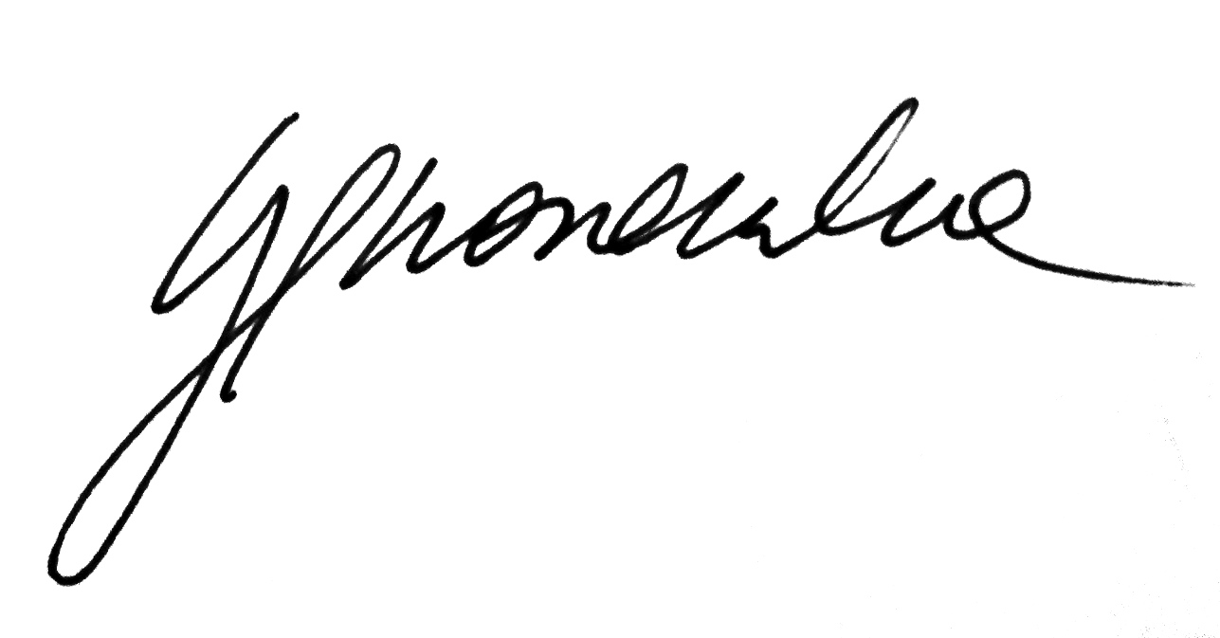
RECENZENT A

Szczególnie ciekawe, i niedostatecznie w moim odczuciu rozwinięte, są implikacje wynikające z interakcji w badaniu 1; w moim odczuciu w sposób dobitny pokazuje on różnice między zadaniem percepcyjno-motorycznym (odwzorowanie monety po jej pokazaniu) a badaniem subiektywnej wartości pieniądza (odwzorowanie z pamięci) i w ten sposób wzmacniając wiarygodność proponowanej metody badania wartości pieniędzy.
Odpowiedź Autorki: Wątek ten rozwinięto zarówno w części teoretycznej, jak i w opisie badania pierwszego

Artykułowi brakuje jednak spójnej linii narracyjnej, miałem problemy by śledzić główny cel artykułu, szczególnie, że część opisu wcześniejszych badań nie kończyła się jakąś jednoznaczna konkluzją czy hipotezą, którą później testowano by w serii badań. Nie jest nim
przecież jedynie replikacja badań Brunera i Goodmana?
Odpowiedź Autorki: W artykule został bardziej podkreślony jego główny cel, którym faktycznie nie jest jedynie replikacja badania Brunera i Goodman w polskich warunkach, ale wykazanie, że szacowanie wielkości monet jest silnie uzależnione od subiektywnego wartościowania pieniędzy, zarówno przez pryzmat ich wartości ekonomicznej, jak i psychologicznej. Została także pod tym kątem przeredagowana część teoretyczna. Artykuł został także poszerzony o paragraf łączący część teoretyczną i empiryczną podsumowujący cele i wyniki badań.

Brakowało mi także łączników między poszczególnymi badaniami, tak, abym mógł spodziewać się, jak to co robiono w badaniu kolejnym rozszerza czy uzupełnia to wyniki z badania poprzedniego i jak one się łączą. Np postawa wobec pieniędzy nijak nie była dla mnie spodziewana po dyskusji badania 1 – brakło przejścia do nowego, aczkolwiek zapewne jasno powiązanego, badania.
Odpowiedź Autorki: Wszystkie wskazane przez Recenzenta niedociągnięcia zostały poprawione.

Poza niewątpliwymi zaletami tekstu należy wspomnieć kilka drobnych niedociągnięć, mianowicie kilka drobnych błędów językowych (…), dziwny sposób opisu metody badawczej (…), kilka zbędnych w moim odczuciu danych z przytaczanych cudzych badan, np. na
str. 7 podawanie dokładnych korelacji PKB z wielkością monet czy szczegółowy opis wyników z plemion kenijskich. W badaniu 2 zapewne standaryzowano rozmiar monet jak w badaniu 1, ale nie jest to jasno napisane w opisie metody.
Odpowiedź Autorki: Wszystkie wskazane przez Recenzenta niedociągnięcia zostały poprawione

Recenzent C:

Pracę należy poddać szczegółowej korekcie językowej, pojawia się w niej bardzo dużo błędów stylistycznych, interpunkcyjnych i składniowych. Szczególnie dotyczy to części teoretycznej. W tej części pojawia się też szereg nieścisłości (np. opisywane są badania Dawsona z 1975 roku, a następnie pojawia się informacja o replikacji prezentowanych wyników przez Munroe, Munroe i Daniels, choć ich badania są wcześniejsze – 1969 rok, błędnie pisane nazwisko Brunera <pojawia się w kilku miejscach Brooner>).
W części teoretycznej trzeba poprawić precyzję języka, pojawiają się w niej bowiem zdania, które są niejasne (…)
Odpowiedź Autorki: Wskazane przez Recenzenta niedociągnięcia zostały poprawione

W tekście pojawia się kilkakrotnie informacja, że dokonywanie oceny wielkości monety z pamięci (bez jej obecności fizycznej) może powodować silniejszy wpływ afektu. Nie jest jednak wyjaśnione dlaczego tak miałoby być.
Odpowiedź Autorki: Odpowiednie wyjaśnienie zostało umieszczone w tekście

W rozdziale 1.3 opisywane są badania brytyjskie dotyczące szacowania wielkości banknotów przed i po reformie walutowej. Istotne wydaje się tu jak zmieniły się fizyczne wielkości banknotów w wyniku tej reformy – czytelnik nie może się jednak tego dowiedzieć z prezentowanego tekstu.
Odpowiedź Autorki: Odpowiednie wyjaśnienie zostało umieszczone w tekście

W rozdziale 1.4 autorka odwołuje się do badań Agaty Gąsiorowskiej z 2014 roku, nie jest jednak jasne, o którą pozycję chodzi (w bibliografii znajdują się dwa artykuły z tego roku). W bibliografii brakuje także pozycji Dorfmana i Zajonca (1963), do której autorka odwołuje się w rozdziale 1.2.
Odpowiedź Autorki: Wszystkie wskazane przez Recenzenta niedociągnięcia zostały poprawione

Według mnie praca zyskałaby na przejrzystości, gdyby część teoretyczna została podsumowana wraz z wyszczególnieniem celów, jakie stawia przed sobą badaczka realizując trzy prezentowane w artykule badania. Warto też zaznaczyć w jaki sposób te badania łączą się ze sobą. W dyskusji wyników, podsumowując prezentowane badania, należałoby
podkreślić, co nowego wnoszą one do naszej dotychczasowej wiedzy na temat
psychologii pieniędzy.
Odpowiedź Autorki: Zgodnie ze wskazówkami Recenzenta, część teoretyczną podsumowałam wyszczególnieniem celów badawczych, zaakcentowałam co łączy poszczególne badania, a w dyskusji natomiast wyraźniej podkreśliłam co nowego wnoszą moje badania do naszej dotychczasowej wiedzy na temat psychologii pieniędzy.

Brakuje informacji na temat tego, gdzie było przeprowadzone pierwsze badanie (czy było to miasto, wieś, jedna miejscowość czy więcej?)
Odpowiedź Autorki: Badanie było prowadzone w pięciu różnych szkołach na terenie dwóch miast (około 12 tys. i 83 tys. mieszkańców) oraz gminy (około 2 tys. mieszkańców). Odpowiednia informacja została zawarta w tekście.

W artykule brakuje dokładniejszego opisu Skali Postaw wobec Pieniędzy użytej w badaniach 2a i 2b. Choć jest to narzędzie znane, należałoby przywołać jego charakterystykę i właściwości psychometryczne.
Odpowiedź Autorki: W artykule została uzupełniona informacja o tym, że skala SPP5 charakteryzuje się zadowalającą trafnością zewnętrzną i wewnętrzną oraz rzetelnością. Z uwagi na wielość danych potwierdzających jej dobre właściwości psychometryczne, bardziej właściwe wydaje się odesłanie czytelnika do źródeł, niż przytaczanie tych danych w tekście.

Jednym z interesujących wyników prezentowanych w artykule jest to, że w zależności od przyjętej metodologii (badania papierowe vs badania komputerowe) badani przeszacowują lub niedoszacowują wielkość monet. Warto byłoby podjąć w artykule próbę wyjaśnienia tego zjawiska (być może formułując dalsze perspektywy badawcze).
Odpowiedź Autorki: A mojego punktu widzenia ten wynik nie jest w ogóle interesujący, pokazuje natomiast że to, czy ludzie ogólnie przeszacowują czy niedoszacowują wielkość monet może być po prostu artefaktem wynikającym z konstrukcji badania i ze sposobu pomiaru odwzorowania tej wielkości. Na przykład, w badaniach przeprowadzonych przez Włodarczyka (2011) sposób oceny wielkości monet przez licealistów w dużej mierze zależał od tego, jakiej wielkości był pierwszy wizerunek monety w danej serii wyświetlany na ekranie komputera.

Opisując badanie 2a warto odnieść się do tego jakie są faktyczne rozmiary polskich monet. Czytelnik wie, że badanym były przedstawiane krążki od 13 do 27,5 mm, nie wiadomo jednak jakie są prawidłowe odpowiedzi w tym zadaniu.
Odpowiedź Autorki: Rzeczywiste wymiary polskich monet to: 1gr-15,5mm; 2gr-17,5mm; 5gr-19,5mm; 5gr-19,5mm; 10gr-16,5mm; 20gr-18,5mm; 50gr-20,5mm; 1zł-23mm; 2zł-21,5mm; 5zł-24mm. Odpowiednia informacja została umieszczona w tekście

Nie jestem przekonana, że wniosek z badania 2a o tym, iż oceny monet o większych nominałach są silniej związane z symbolicznym wymiarem postaw wobec pieniędzy jest uprawniony. Na ile istotne są te różnice? Faktycznie dla monet 2 i 5 gr korelacja wynosi tu 0,23, a dla monet 50 gr, 1 zł i 2 zł ponad 0,3, jednak dla monety 1 gr też widać dość wysoką
korelację (0,32).
Odpowiedź Autorki: Zgadzam się z Recenzentem że wniosek ten jest nieco ponad miarę, zdanie zostało usunięte.

Czy wynik w tabeli 2 dotyczący korelacji pomiędzy symboliczną naturą pieniędzy a oceną wielkości monet (dla średniej dla wszystkich nominałów) jest prawidłowy? Wydaje się zastanawiający, ponieważ jest taki jak najwyższa z korelacji dla poszczególnych nominałów (2 zł).
Odpowiedź Autorki: Sprawdziłam uzyskany wynik i jest on prawidłowy.

Nie jest jasne dlaczego w badaniu 2b uczestnicy wypełniali szereg kwestionariuszy niepowiązanych z tematem badania. Niejasny jest opis procedury badania 2b. Czy badanym pojawiały się wizerunki monet dopiero po kliknięciu na przyciski od A do T (domyślam się, że nie – ale tak to wynika z opisu).
Odpowiedź Autorki: Przy okazji rekrutacji do tego badania, zebrane zostały dane do innych badań o charakterze korelacyjnym. Zgodnie z wytycznymi Psychological Science takie postępowanie jest zgodne z metodologią i etyką prowadzenia i raportowania badań psychologicznych, o ile w opisie procedury zostanie podana odpowiednia informacja. Przy instrukcji były wyświetlane przyciski, bez wizerunku monety, tak, by nie tworzyć kotwiczyć odpowiedzi osób badanych. Obrazki pojawiały się dopiero po kliknięciu na przyciski. Odpowiednia informacja została umieszczona w tekście artykułu.

W badaniu 3 nie jest jasne w jaki sposób mierzono wielkość rysowanych przez uczestników okręgów. Zakładam, że odręczne rysunki nie były idealnymi okręgami. Czy brano tu pod uwagę pole powierzchni narysowanego kształtu? Czy może mierzono najszersze/najwęższe miejsce kształtu?
Odpowiedź Autorki: Pomocnik eksperymentator którzy mierzył wielkość monet został poinstruowany, żeby zawsze mierzył ich najszersze miejsce. Odpowiednia informacja została umieszczona w tekście artykułu.

W badaniach 1 i 3 (bo tam wydaje się to istotne) brakuje informacji na temat tego, co eksperymentator wiedział na temat celu badania.
Odpowiedź Autorki: W obu przypadkach eksperymentator znał procedurę, ale nie znał szczegółowych hipotez badawczych. W badaniu 3 eksperymentator instruował badanych jedynie w części która miała na celu wzbudzenie myśli o pieniądzach, natomiast instrukcje do pomiaru zmiennej zależnej badani samodzielnie odczytywali z kartki. Pomocnik eksperymentatora który mierzył wielkość narysowanych monet nie znał celu badania ani przyporządkowania badanych do grupy eksperymentalnej. Odpowiednie informacje zostały umieszczone w tekście artykułu.

